Dokumentacija

Aplikacija za online prodaju nakita

**Profesor:** prof. dr. Vladislav Miškovic

**Asistent:** Milan Tair

**Student:** Miloš Miščević

Uvod

Ova dokumentacija je napisana za potrebe opisa razvoja aplikacije za online prodaju nakita, njenih funkcionalnih i nefunkcionalnih zahteva kao i prikaza dijagrama slučajeva korišćenja i aktivnostima za određene funkcionalnosti.

Cilj razvoja

Korišćenje ove aplikacije omogućava zainteresovanim korisnicima da poruče željeni nakit, a vlasnicima odnosno administratorima da upravljaju robom koju imaju na lageru. Cilj je povezivanje kupaca sa prodavcem i njihovo obostrano zadovoljstvo u trgovini.

Obim sistema

Korisnicima je omogućeno da vrše pregled svog nakita u ponudi, filtriraju artikle po željenim parametrima, dodaju u korpu i poručuju. Administratorima je omogućeno uređivanje različitih vrsta nakita, njihovih karakteristika i kategorija.

Prikaz proizvoda

Nalazi se u fajlu [Prikaz proizvoda.pdf](Prikaz%20proizvoda.pdf)

Perspektiva proizvoda

Aplikacija omogućava korisniku da što efikasnije pregleda nakit koji postoji na lageru i što lakše izvrši poručivanje istog. Vezu koju koristi sa našim sistemom je HTTP, a od hardverskih i softverskih interfejsa se koriste internet i veb browser.

Funkcije proizvoda

Korisnik vrši pregled kategorija i nakita koji se nalazi u odgovarajućim kategorijama. Može da filtrira ili pretražuje celokupan sadržaj željene kategorije po određenoj karakteristici nakita, kao što je proizvođač ili materijal od kog je nakit napravljen. Kada se odluči za određeni proizvod, omogućeno mu je i dodavanje artikla u korpu kao i manipulacija količine određenog nakita ili jednostavno brisanje iz korpe. U koliko korisnik poseduje odgovarajuće korisničko ime i šifru, on će postati administrator i dobiće pristup administratorskom kontrolnom panelu.

Na slici se nalazi UML dijagram funkcija koje korisnik može da izvrši:

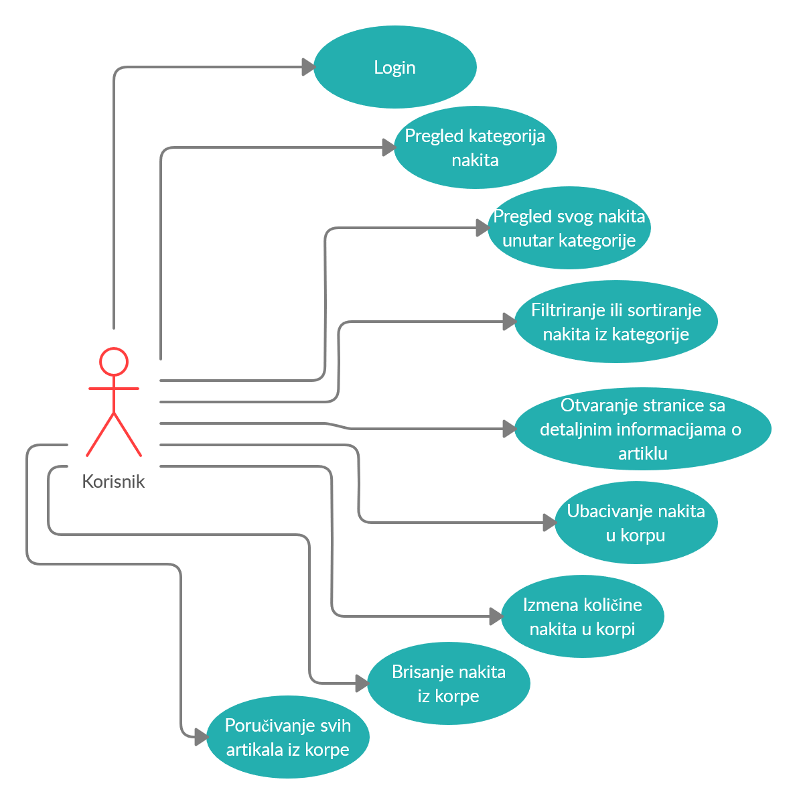

Karakteristike korisnika

U ovoj aplikaciji postoje dva tipa korisnika, administrator i posetilac. Posetilac odnosno korisnik predstavlja bilo koju osobu koja pristupi našoj aplikaciji. I njemu su omogućena sva prava koja su prethodno opisana. Da bi korisnik nešto poručio, nije potrebno da pravi poseban korisnički nalog već to može da uradi kao gost. Na ovaj način korisnik ne gubi vreme na registraciju posebnog naloga, već može brzo i efikasno da poruči željeni nakit.

Ako korisnik poseduje odgovarajuće parametre za login, biće mu omogućeno da vidi administratorsku kontrolnu tablu, koja je inače sakrivena od svih posetilaca. Kada se uspešno prijavi, moćiće da uređuje i ažurira postojeći sadržaj web sajta.

Ograničenja

Aplikacija treba da omogući korisnicima efikasno izvršavanje željenih radnji. Mora da bude prilagodiva na svim veličinama ekrana, kako desktop uređaja, tako i mobilnih. Potrebno je da sistem brzo reaguje na zadate akcije korisnika i da vreme odziva bude manje od dve sekunde. Potrebno je da interfejs aplikacije bude uniforman, jasan i lako čitljiv. Takođe je bitno da aplikacija bude zaštićena od malicioznih napada i da ne pravi greške ili prekide u svom radu. Samo administratorima treba da bude dozvoljena manipulacija sa podacima u sistemu.

Definicije

*Osnovni pojmovi:*

[Web aplikacija](https://en.wikipedia.org/wiki/Web_application)

[Elektronska trgovina](https://en.wikipedia.org/wiki/E-commerce)

[Operativni sistem](https://en.wikipedia.org/wiki/Operating_system)

[Web browser](https://en.wikipedia.org/wiki/Web_browser)

[Front end i back end](https://en.wikipedia.org/wiki/Front_end_and_back_end)

[Baza podataka](https://en.wikipedia.org/wiki/MySQL)

Ovu aplikaciju mogu da koriste svi sa internet konekcijom. Za uspešno korišćenje aplikacije nije potreban korisnički nalog. Jedino je u slučaju poručivanja potrebno uneti lične podatke kako bi nakit bio poslat.

Reference

Na sledećem linku se nalaze reference projektnog zahteva: [LINK](http://zadatak.singidunum.ac.rs/app/piivt-biranje-tema/?action=topic&id=60)

Specifikacija zahteva

U narednim stavkama biće detaljno opisana specifikacija sistema, funkcionalni zahtevi, zahtevane performanse, kao i model baze podataka, projektna ograničenja i sistemske karakteristike sistema.

Spoljašnji interfejsi

Stabilna internet konekcija je obavezna za korišćenje ove aplikacije, pristupa se preko HTTP protokola. Aplikacija je povezana sa spoljašnjom bazom podataka gde se čuvaju potrebni podaci o različitom nakitu.

Funkcije

Na narednoj slici je prikazan UML diagram slučejeva korišćenja gde su navedene funkcionalnosti koje mogu da izvrše obični korisnici i administratori

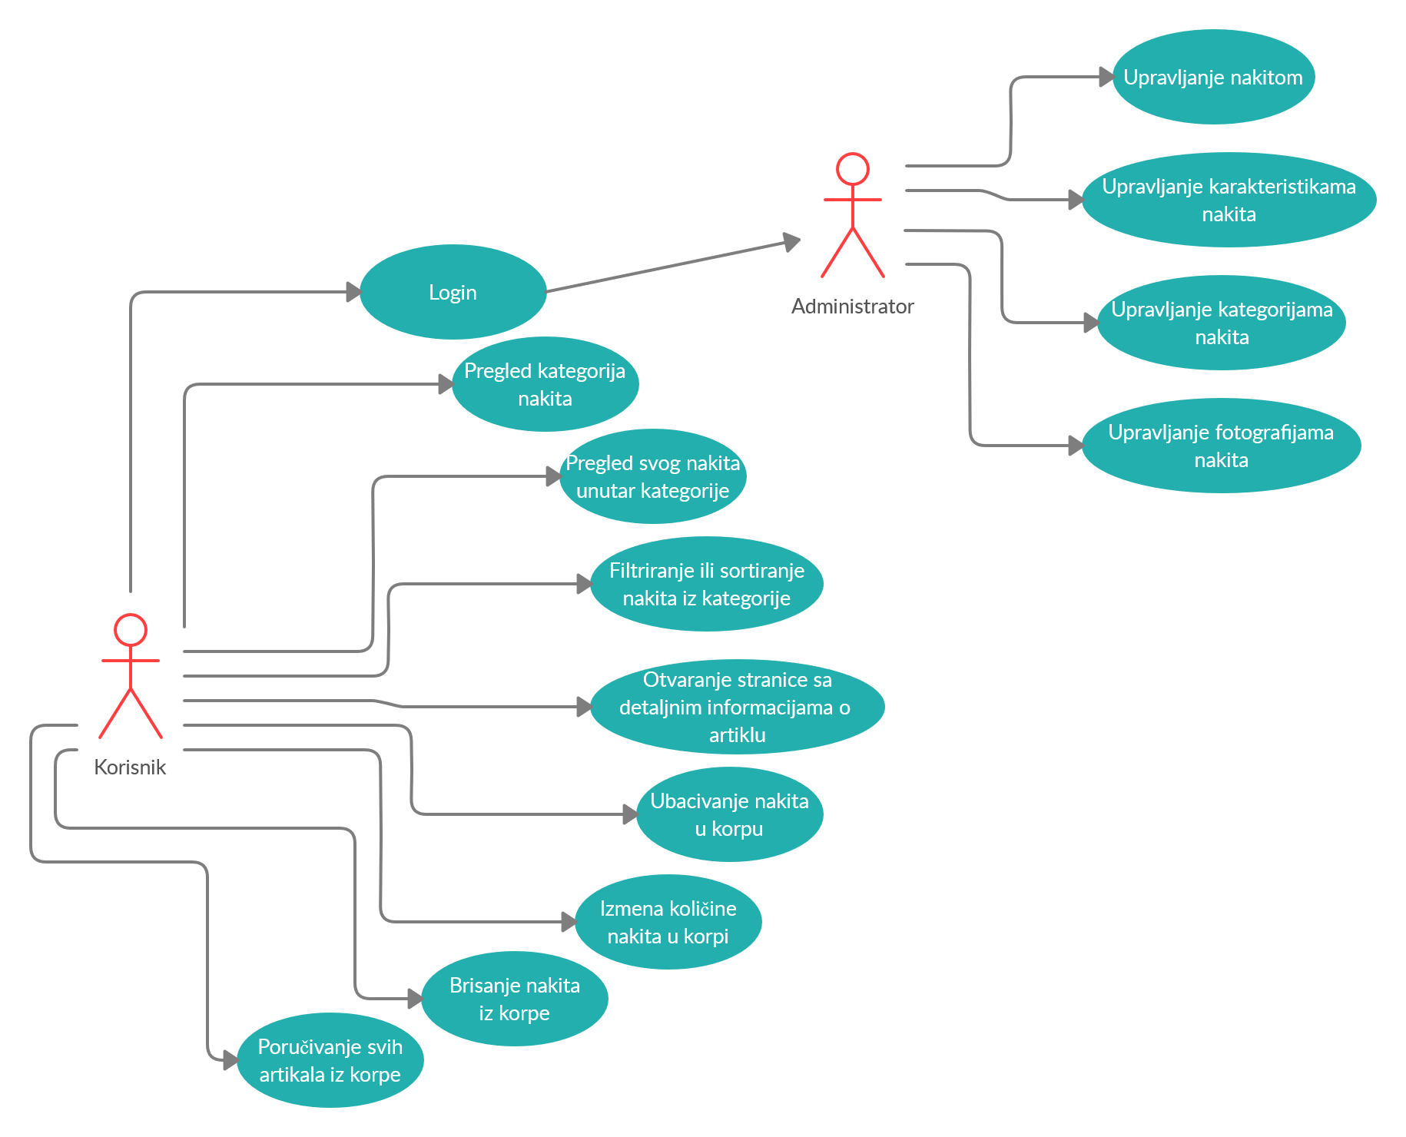

Funkcije koje obavlja posetilac (korisnik):

* Pregled svih kategorija nakita
* Pregled svog nakita unutar određene kategorije
* Filtriranje ili sortiranje svog nakita unutar kategorije
* Otvaranje stranice sa detaljnim informacijama o konkretnom komadu nakita
* Ubacivanje nakita u korpu
* Dodavanje, brisanje ili izmena količine nakita u korpi
* Popunjavanje formulara sa podacima za slanje i kreiranje porudžbine
* Login, u koliko poseduje odgovarajuće parametre za prijavu

Funkcije koje obavlja ulogovani korisnik (administrator):

* Uređivanje kategorija nakita
* Uređivanje pojedinačnog nakita
* Uređivanje karakteristika određenog nakita
* Uređivanje fotografija nakita

Pogodnost za upotrebu

Aplikacija omogućava korisnicima brzu i efikasnu kupovinu nakita. Dizajnirana je tako da korisnik može intuitivno da obavlja sve potrebne funkcije. Navigacija kroz sistem je jasna i prilagođena prosečnom korisniku. Neko ko do sada nije imao iskustva sa online kupovinom, će moći lako i brzo da shvati kako da je koristi. Aplikacija omogućava upotrebu uz minimalan broj grešaka.

Zahtevane performanse

Odziv aplikacije prema korisniku koji je koristi mora da bude brz i bez prevelikog kašnjenja. Maksimalni odziv aplikacije prema korisniku je dve sekunde.

Zahtevi baze podataka

Baza ove aplikacije je realizovana relacionom MySQL bazom podataka.

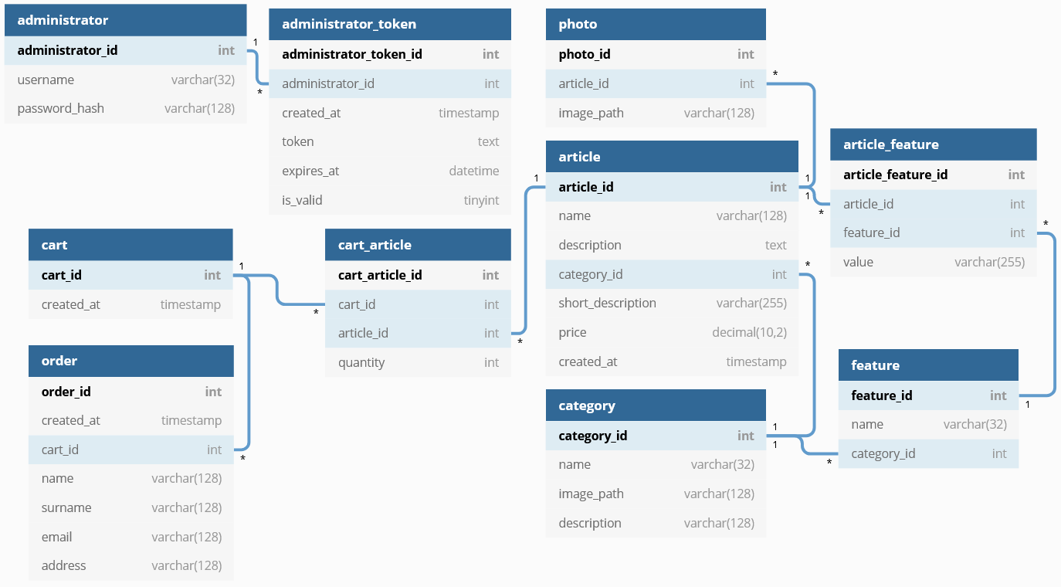

Projektna ograničenja

Aplikacija mora da bude realizovana na Node.js platformi korišćenjem Nest.js razvojnog okvira i sav kôd aplikacije treba da bude organizovan prema pravilima MVC arhitekture. Baza podataka mora da bude relaciona i treba koristiti MySQL/MariaDB RDBMS. Sav generisani HTML kôd koji proizvodi aplikacija mora da bude 100% validan, tj. da generisani kôd prođe proveru W3C Validatorom (dopuštena su upozorenja, ali ne i greške). Aplikacija može grafički korisnički interfejs da generiše na strani servera, korišćenjem šablona za generisanje HTML koda (proizvoljan templating engine, integrisan sa Nest.js aplikacijom) ili da bude serviran statički deo stranice koji pomoću JavaScript-a dinamički formira komponente na front-end-u, a podatke doprema asinhrono kroz veb servis (API) metode obezbeđene u okviru same aplikacije.

Potrebno je obezbediti određeni stepen provere podataka koji se od korisnika upućuju aplikaciji. Moguća su četiri sloja zaštite i to: (1) HTML pattern u poljima za unos podataka u formularima; (2) JavaScript validacija vrednosti unetih u polja za unos podataka u formularima na front-end-u; (3) Provera korišćenjem adekvatnih testova ili korišćenjem regularnih izraza na strani servera u Node.js aplikaciji (moguće je i korišćenjem izričitih šema - Schema) i (4) provera na nivou baze podataka korišćenjem okidača nad samim tabelama baze podataka.

Izrada projekta mora da bude sprovođena korišćenjem alata za verziranje koda Git, a kompletan kôd aplikacije bude dostupan na javnom Git repozitorijumu, npr. na besplatnim GitHub ili Bitbucket servisima. Ne može ceo projekat da bude otpremljen u samo nekoliko masovnih Git commit-a, već mora da bude pokazano da je projekat realizovan u kontinuitetu, da su korišćene grane (branching), da je bilo paralelnog rada u više grana koje su spojene (merging) sa ili bez konflikata (conflict resolution).

Sistemske karakteristike softvera sistema

Tip ove aplikacije je “web aplikacija”. Može da se pokreće na bilo kojoj platformi koja poseduje veb browser. Bilo da se radi o mobilnom telefonu, laptopu ili računaru. Takođe može da se pokreće na većini operativnih sistema (Windows, MacOS, Android).